Экспериментальная биология.

В результате долгосрочного системного анализа в МБОУ «ОЦ №11 Майкопского района» была сформирована востребованная система дополнительного образования, которая дает возможность построения индивидуальной траектории образовательного маршрута ребёнка, ориентированного на успех. В рамках федерального проекта «Успех каждого ребенка» национального проекта «Образование» в Центре второй год действует творческое объединение «Экспериментальная биология». Где обучающиеся изучают особенности строения и жизнедеятельности животной и растительной клетки, организма в целом, физиологию человека, а также генетику.

Содержание программы «Экспериментальная биология» соответствует целям и задачам ФГОС. Новизна данной программы заключается в преобладании исследовательской деятельности в процессе проведения занятий. Практические работы и эксперименты, являющиеся неотъемлемой частью программы «Экспериментальная биология», дополняют этот вид деятельности по общеобразовательной программе по биологии. Очень важным является и то, что на занятиях творческого объединения обучающимся предстоит убедиться, что познавать реальный мир не менее интересно, чем виртуальный. Особенно привлекательна для обучающихся цитология – наука о клетках.

Современному поколению, для изучения науки, мало лишь печатного текста – им нужно посмотреть и применить на практике, именно такими способами информация лучше запоминается.

Конечно, реализовать дополнительную общеобразовательную общеразвивающую программу «Экспериментальная биология» в полном объеме, помогает новое оборудование, полученное в рамках проекта Новые места в дополнительном образовании. Ребята с интересом рассматривают в микроскопы как уже готовые препараты, так и те, что готовят сами.

«На занятиях нашего объединения мы изучаем важнейшие элементы природы, приобретаем навыки постановки и описания эксперимента», - отмечает Разумов Илья, 11 класс, МБОУ ОЦ №11.

Приходят на наши занятия и коллеги, которые также с интересом смотрят в окуляры микроскопов.

«У нас, физиков, объекты изучения от мельчайших протонов и нейтронов до огромных просторов Вселенной. И, в отличие от биологов, не всегда есть возможность посмотреть в окуляр и увидеть, что из чего состоит и как работает. Данный курс дает возможность ребятам обобщать и систематизировать полученные знания, развивать склонность к анализу, синтезу, что способствует развитию логического и биологического мышления, активации процесса познаний окружающего мира», - комментирует Кубалова Фатима Магометовна, учитель физики и математики, МБОУ «ОЦ №11 Майкопского района».

  Эксперимент имеет огромный потенциал для всестороннего развития личности обучающихся, включает в себя не только источник знаний, но и способ их нахождения. В ходе эксперимента обучающиеся получают представление о научном методе познания, отрабатывают практические умения по самостоятельному получению знаний. Занятия направлены на формирование у обучающихся интереса к биологии, развитие любознательности, бережному отношению к природе, самоопределению учащихся в будущем выборе профессии.

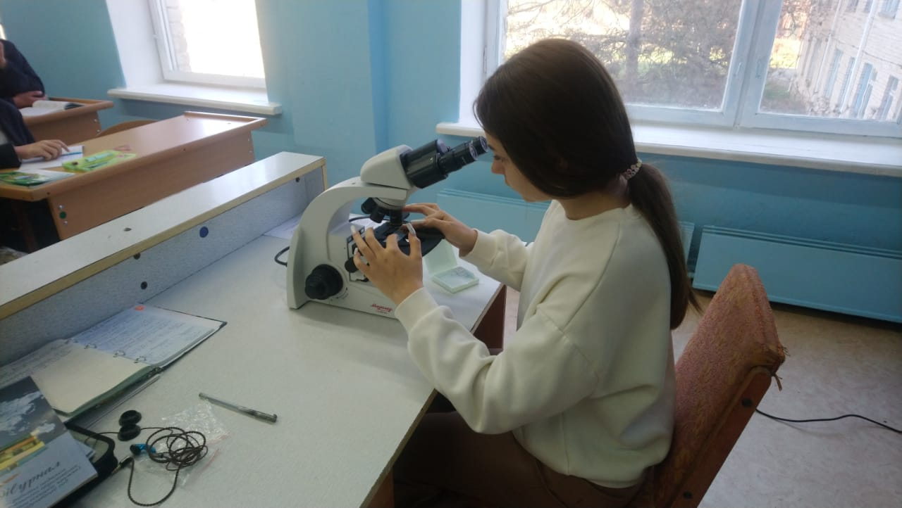

Исп.Алипова Анна Александровна, учитель химии и биологии.

Тел. +7(961)826-98-10